**KARYA TULIS ILMIAH**

**GAMBARAN PENGETAHUAN DAN SIKAP TENTANG KEBERHASILAN PENGOBATAN TUBERKULOSIS   
PADA PASIEN RAWAT JALAN  
 DI RSUP H. ADAM MALIK**



**SRI NURANI  
NIM: P07539016054**

**POLITEKNIK KESEHATAN KEMENKES MEDAN**

**JURUSAN FARMASI**

**2019**

**KARYA TULIS ILMIAH**

**GAMBARAN PENGETAHUAN DAN SIKAP TENTANG KEBERHASILAN PENGOBATAN TUBERKULOSIS   
PADA PASIEN RAWAT JALAN  
 DI RSUP H. ADAM MALIK**

Sebagai Syarat Untuk Menyelesaikan Pendidikan Program Studi   
Diploma III Farmasi



**SRI NURANI  
NIM: P07539016054**

**POLITEKNIK KESEHATAN KEMENKES MEDAN**

**JURUSAN FARMASI**

**2019**

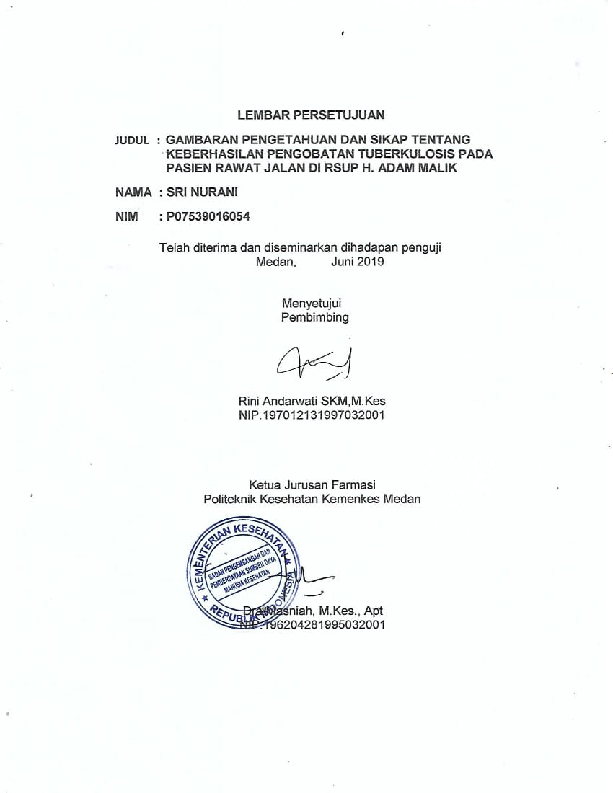

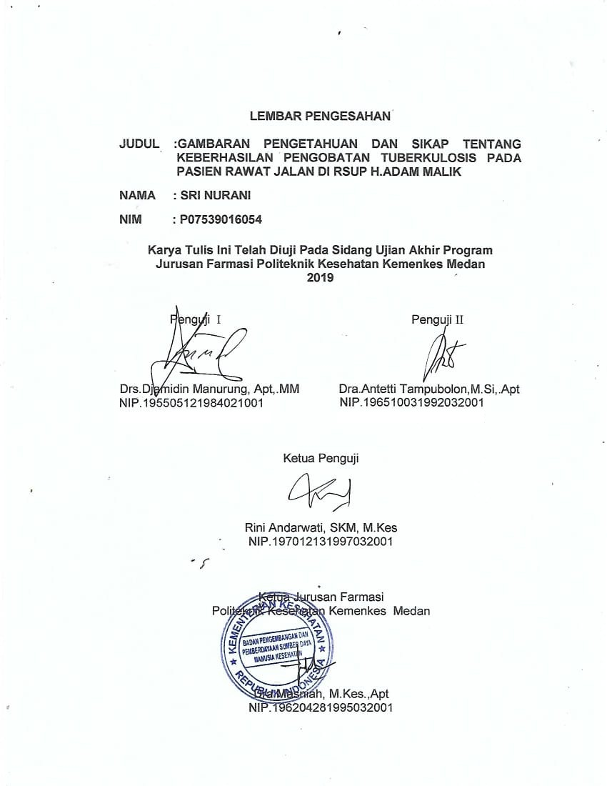

**SURAT PERNYATAAN**

**GAMBARAN PENGETAHUAN DAN SIKAP TENTANG KEBERHASILAN PENGOBATAN TUBERKULOSIS PADA PASIEN RAWAT JALAN**

**DI RSUP H. ADAM MALIK**

**Dengan ini saya menyatakan bahwa dalam Karya Tulis Ilmiah ini tidak terdapat karya yang pernah diajukan untuk disuatu Perguruan Tinggi, dan sepanjang pengetahuan saya juga tidak terdapat karya atau pendapat yang pernah ditulis atau diterbitkan orang lain, kecuali yang secara tertulis diacu dalam naskah ini.**

**Medan ,Juli 2019**

**SRI NURANI**

**NIM.P07539016054**

POLITEKNIK KESEHATAN KEMENKES MEDAN

FARMASI

KTI, JULI 2019

SRI NURANI

**GAMBARAN PENGETAHUAN DAN SIKAP TENTANG KEBERHASILAN PENGOBATAN TUBERKULOSIS PADA PASIEN RAWAT JALAN DI RSUP H.ADAM MALIK**

x + 35 halaman , 14 tabel, 2 gambar ,5 lampiran

**ABSTRAK**

Tuberkulosis adalah penyakit menular langsung yang disebabkan oleh *Mycobacterium tuberculosis*, yang sebagian besar menyerang paru-paru dan juga menyerang organ tubuh lainnya. Kuman TB dapat menular melalui udara atau percikaan dahak. Tuberkulosis merupakan 10 penyebab kematian tertinggi di dunia dan di Indonesia TB menempati peringkat 4 penyebab kematian dengan prevalensi 619 per 100.000 penduduk . Penelitin ini bertujuan untuk mengetahui gambaran pengetahuan dan sikap tentang keberhasilan pengobatan tuberkulosis pada pasien rawat jalan di RSUP H. Adam Malik.

Penelitian ini dilakukan di Poli TB *Directly Observed Treatment Short* dan TB *Multi-drugs Resistant* RSUP H.Adam Malik sampel dari penelitian ini berjumlah 95 orang. Penelitian ini dilakukan dengan metode survey deskriptif yaitu mendeskripsikan gambaran pengetahuan dan sikap tentang keberhasilan pengobatan tuberkulosis dan cara pengambilan sampel *purposive sampling* dengan pemberian kuisioner.

Hasil penelitian menunjukkan tingkat pengetahuan pasien rawat jalan tentang keberhasilan pengobatan tuberkulosis terbanyak berada pada kategori baik 91 responden (95,78%), kategori cukup baik 1 responden (1,05%) dan tingkat sikap terbanyak kategori baik 76 responden (80,00%), kategori cukup baik 18 responden (18,94%) dan kurang baik 1 orang(1,05%)

Maka dari penelitian ini dapat disimpulkan bahwa pasien rawat jalan di RSUP H. Adam Malik memiliki pengetahuan baik dengan persentase 96,21% dan memilih sikap baik dengan persentase 76,26%.

Kata Kunci :Pengetahuan dan Sikap Keberhasilan Pengobatan TB

Daftar Bacaan: 16 (2009-2017­)

MEDAN HEALTH POLYTECHNICS OF MINISTRY OF HEALTH

PHARMACY DEPARTMENT

SCIENTIFIC PAPER, JULY 2019

SRI NURANI

**DESCRIPTION OF KNOWLEDGE AND ATTITUDE ABOUT THE SUCCESS OF TUBERCULOSIS TREATMENT OF PATIENT IN ADAM MALIK HOSPITAL**

x + 35 pages , 14 tables, 2 figures ,5 attachments

ABSTRACT

Tuberculosis is a direct infectious disease caused by *Mycobacterium tuberculosis* bacteria, which mostly attacks the lungs and other organs. TB germs can spread through the air or sputum sputtering. Tuberculosis is the 10th highest cause of death in the world and in Indonesia TB is ranked 4th cause of death with a prevalence of 619 per 100,000 population. The aims of this study to describe the knowledge and attitudes about the success of tuberculosis treatment in outpatients at H. Adam Malik Hospital. .

This study was conducted at the TB Directly patientObserved Short Treatment and Multi-drug Resistant TB at H. Adam Malik hospital. The sample was 95 people. This research was conducted by descriptive survey method, which describes the description of knowledge and attitudes about the success of tuberculosis treatment and the purposive sampling method by giving questionnaires.

The results showed that the highest level of outpatient knowledge about the success of tuberculosis treatment was in the good category of 91 respondents (95.78%), quite good category 1 respondent (1.05%) and the highest attitude level good category 76 respondents (80.00% ), quite good category 18 respondents (18.94%) and not good 1 person (1.05%)

It can be concluded that outpatients at H. Adam Malik Hospital have good knowledge with a percentage of 96.21% and choose good attitude with a percentage of 76.26%.

Kata Kunci :Knowledge, Attitudes, TB Treatment

References : 16 (2009-2017

**KATA PENGANTAR**

Puji dan syukur penulis ucapakan kepada Tuhan Yang Maha Esa atas karunia dan rahmat-Nya sehingga penulis dapat menyelesaikan penelitian dan Karya Tulis Ilmiah yang berjudul : **“Gambaran Pengetahuan dan Sikap Tentang Keberhasilan Pengobatan Tuberkulosis Pada Pasien Rawat Jalan di RSUP H. Adam Malik”.**

Karya Tulis Ilmiah ini disusun untuk memenuhi salah satu persyaratan dalam menyelesaikan pendidikan Program Diploma III Jurusan Farmasi Poltekes Kemenkes Medan.Dalam menyelesaikan Karya Tulis Ilmiahini tidak terlepas dari dukungan , bimbingan, saran, serta bantuan dari berbagai pihak.Untuk itu penulis mengucapkan terimah kasih kepada :

1. Ibu Dra. Ida Nurhayati, M.Kes selaku Direktur Poltekkes Kemenkes Medan
2. Ibu Dra. Masniah, M.Kes, Apt selaku Ketua Jurusan Farmasi Poltekkes Kemenkes Medan.
3. Bapak Drs. Hotman Sitanggang selaku pembimbing akademik yang telah membimbing penulis selama mengikuti kuliah di Jurusan Farmasi Poltekkes Kemenkes Medan.
4. Ibu Rini Andarwati, SKM, M.Kes selaku pembimbing Karya Tulis Ilmiah yang telahbanyak memberikan arahan dan bimbingan kepada penulis dalam menyelesaikan Karya Tulis Ilmiah.
5. Bapak Drs.Djamidin Manurung, Apt,.MM selaku Penguji I dan Ibu Dra. Antetti Tampubolon, M.Si,. Apt selaku Penguji II Karya Tulis Ilmiah.
6. Seluruh dosen dan pegawai Jurusan Farmasi Poltekkes Kemenkes Medan.
7. Direktur Utama dan Seluruh Staff Pegawai RSUP H.Adam Malik yang telah membantu dan memberikan waktu dan tempat untuk melakukan penelitian.
8. Kepada kedua orangtua Ayahanda Ridwan dan Ibunda Munirah dan seluruh keluarga yang telah memberi dukungan, doa dan nasihat baik moril maupun materil selama melaksanakan perkuliahan sampai menyelesaikan Karya Tulis Ilmiah.

Penulis menyadari bahwa Karya Tulis Ilmiah ini masih jauh dari kesempurnaan. Oleh karen itu, penulis mengharpakan saran dan kritik yang membantu membangun demi kesempurnaan Karya Tulis Ilmiah ini.Akhir kata penulis ucapkan terimahkasih, semoga Karya Tulis Ilmiah ini ini dapat bermanfaat bagi para pembaca.

Medan, Juli2019

Penulis

Sri Nurani

NIM.P07539016054

**DAFTAR ISI**

**Halaman**

**ABSTRAK i**

**KATA PENGANTAR iii**

**DAFTAR ISI v**

**DAFTAR TABEL viii**

**DAFTAR GAMBAR ix**

**DAFTAR LAMPIRAN x**

**BAB I PENDAHULUAN 1**

* 1. Latar Belakang 1
  2. Perumusan Masalah 3
  3. Pembatasan Masalah 4
  4. Tujuan Penelitian 4
     1. Tujuan Umum 4
     2. Tujuan Khusus 4
  5. Manfaat Penelitian 4

**BAB II TINJAUAN PUSTAKA 5**

* 1. Pengetahuan 5
  2. Sikap 6
  3. Tuberkulosis (TB) 6
     1. Pegertian Tuberkulosis 6
     2. Gejala Tuberkulosis 7
     3. Penularan Tuberkulosis 8
     4. Diagnosa Tuberkulosis 8
  4. Pencegahan Tuberkulosis 8
     1. Tindakan Pencegahan Tuberkulosis Oleh Penderita AgarTidak Menular 8
     2. Tindakan Pencegahan Tuberkulosis Oleh Orang yang Belum Terinfeksi 9
  5. Pengobatan Tuberkulosis (TB) 9
  6. Paduan OAT 10
     1. Paduan OAT Kategori I 10
     2. Paduan OAT Kategori II 10
  7. Golongan dan Jenis Obat Tuberkulosis 11
     1. Golongan Obat Tuberkulosis 11
     2. Jenis Obat Tuberkulosis 11
  8. Faktor yang Mempengaruhi Keberhasilan Pengobatan   
     Tuberkulosis 14
  9. Rumah Sakit H.Adam Malik 15
  10. Kerangka Pikir 16
  11. Defenisi Operasional 16

**BAB III METODE PENELITIAN 17**

* 1. Jenis dan Desain Penelitian 17
  2. Lokasi dan Waktu Penelitian 17
     1. Lokasi 17
     2. Waktu Penelitian 17
  3. Populasi dan Sampel 17
     1. Populasi 17
     2. Sampel 17
  4. Jenis dan Cara Pengumpulan Data 18
     1. Jenia Data 18
     2. Cara Pengumpulan Data 18
  5. Pengolahan dan Analisis Data 18
     1. Pengolahan Data 18
     2. Analisis Data 19

**BAB IV HASIL DAN PEMBAHASAN 21**

* 1. Hasil Penelitian 21

4.1.1 Karakteristik Responden 21

4.1.2 Tingkat Pengetahuan Responden 23

4.1.3 Tingkat Sikap Responden 23

* 1. Pembahasan 24

4.2.1 Karakteristik Responden 24

4.2.2 Tingkat Pengetahuan Responden 25

4.2.3 Tingkat Sikap Responden 25

**BAB V Simpulan dan Saran**

5.1 Simpulan 26

5.2 Saran 26

Daftar Pustaka 27

Lampiran 28

**DAFTAR TABEL**

Tabel 4.1 Distribusi Frekuensi Jenis Kelamin 21

Tabel 4.2 Distribusi Frekuensi Umur 21

Tabel 4.3 Distribusi Frekuensi Pendidikan 22

Tabel 4.4 Distribusi Frekuensi Pekerjaan 22

Tabel 4.5 Distribusi Frekuensi Tingkat Pengetahuan 23

Tabel 4.6 Distribusi FrekuensTingkat Pengetahuan Responden

Berdasarkan Jenis Kelamin 23

Tabel 4.7 Distribusi Frekuensi Tingkat Pengetahuan Berdasarkan

Umur Responden 24

Tabel 4.8 Distibusi Frekuensi Tingkat Pengetahuan Responden

Berdasarkan Pendidikan 24

Tabel 4.9 Distribusi Frekuensi Tingkat Pengetahuan Responden

Berdasarkan Pekerjaan 25

Tabel 4.10 Distribusi Frekuensi Tingkat Sikap 26

Tabel 4.11 Distribusi Frekuensi Tingkat Sikap Responden Berdasakan

Jenis Kelamin…… 26

Tabel 4.12 Distribusi Frekuensi Tingkat Sikap Responden Berdasarkan

Umur ……………. 27

Tabel 4.13 Distribusi Frekuensi Tingkat Sikap Responden

Berdasarkan Pendidikan 27

Tabel 4.14 Distribusi Frekuensi Tingkat Pendidikan Responden

Berdasarkan Pekerjaan 28

**DAFTAR GAMBAR**

Gambar 1. Kerangka Konsep 16

Gambar 2. Gambar Pengisian Kuisioner 60

**DAFTAR LAMPIRAN**

Lampiran 1 Kuisioner Penelitian 29

Lampiran 2 Master Tabulasi Data Skor Pertanyaan Pengetahuan 38

Lampiran 3 Master Tabulasi Data Skor Pertanyaan Sikap 47

Lampiran 4 Surat Izin Penelitian 57

Lampiran 5 Etichal Clieren 59

Lampiran 6 Gambar Pengisian Kuisioner 60

Lampiran 7 Kartu Bimbingan 61

**BAB I**

**PENDAHULUAN**

**1.1 Latar Belakang**

Menurut Undang-Undang Kesehatan Republik Indonesia No.36 Tahun 2009 Tentang Kesehatan menyebutkan kesehatan adalah keadaan sehat, baik secara fisik, mental, spiritual maupun sosial yang memungkinkan setiap orang untuk hidup produktif secara sosial dan ekonomis. Setiap orang mempunyai hak yang sama dalam memperoleh derajat kesehatan yang optimal, maka diselenggarakan upaya kesehatan,yaitu semua kegiatan untuk memelihara dan meningkatkan kesehatan yang dilakukan oleh pemerintah dan masyarakat, pencegahan dan penyembuhan penyakit, serta pemulihan kesehatan yang dilaksanakan secara menyeluruh, terpadu dan berkesinambungan. Upaya kesehatan dapat dilakukan melalui pemeliharaan, peningkatan kesehatan (*promotif*), pencegahan penyakit (*preventif*), penyembuhan penyakit (*kuratif*) dan pemulihan kesehatan (*rehabilitatif*), yang dilaksanakan secara menyeluruh, terpadu danm berkesinambungan.   
 Tuberkulosis adalah penyakit menular langsung yang disebabkan oleh kuman Tuberkulosis (*Mycobacterium Tuberculosis).* Sebagan besar kuman Tuberkulosis menyerang paru, tetapi dapat juga menyerang organ tubuh lainnya.Tuberkulosis adalah penyakit yang dapat menular melalui udara *(airbone disease)*. Kuman Tuberkulosis menular dari orang ke orang melalui percikan dahak *(droplet)* ketika penderita Tuberkulosis aktif batuk, bersin, bicara atau tertawa. Kuman Tuberkulosis cepat mati dengan sinar matahari langsung, tetapi juga dapat bertahan hidup beberapa jam di tempat yang gelap dan lembab. Dalam jaringan tubuh kuman ini dapat tertidur lama selama beberapa tahun (Kemenkes RI.2012).   
 Indonesia merupakan salah satu negara yang mempunyai beban tuberkulosis yang terbesar diantara 5 negara yaitu India, Indonesia, China, Philipina dan Pakistan. Secara global kasus baru Tuberkulosi sebesar 6,3 juta setara dengan 61% dari insiden tuberkulosis (10,4 juta). Tuberkulosis tetap menjadi 10 penyebab kematian tertinggi didunia dan kematian tuberkulosi diperkirakan 1,3 juta pasien*,* angka insiden tuberkulosis di Indonesia

100.000 penduduk dan angka kematian 42 per 100.000 penduduk sedangkan menurut permodelan yang berdasarkan hasil survei prevalensi tuberkulosis 2013-2014 angka prevalensi pada tahun 2017 Indonesia merupakan peringkat ke 4 penyakit penyebab kematian dengan prevalensi sebesar 619 per 100.000 penduduk sedangkan pada tahun 2016 sebesar 628 per 100.000 penduduk. Pada tahun 2017 ditemukan kasus baru tuberkulosis sebanyak 425.089 kasus meningkat dari tahun 2016 yang sebesar 360.565 kasus. Jumlah kasus tertinggi yang dilaporkan terdapat di provinsi dengan jumlah penduduk yang besar yaitu, Jawa Barat, Jawa Timur, Jawa Tengah. Kasus di tiga provinsi tersebut sebesar 43% dari jumlah seluruh kasus tuberkulosis di Indonesia(WHO,Global Tuberkulosis Report,2017).

Berdasarkan data Ditjen P2P Kemenkes 2018 angka keberhasilan pengobatan semua kasus tuberkulosis sejak tahun 2008 sampai tahun 2017 angka keberhasilan pengobatan tuberkulosis sebesar 85,7%.Angka kesembuhan kasus yang harus dicapai minimal 85,0% sedangkan angka keberhasilan pengobatan semua kasus minimal 90,0%.Berdasarkan Profil Kesehatan Provinsi Sumatera Utara Tahun 2017 pada tahun 2017 diperoleh angka *Case Notification Rate/CNR* kasus baru Tuberkulosis BTA (+) di Sumatera Utara sebesar 104,3 per 100.000 penduduk. Pencapaian tertinggi diperoleh di Kota Sibolga sebesar 192 per 100.000 penduduk , diikuti Kabupaten Mandailing Natal 187 per 100.000 penduduk dan Kabupaten Nias sebesar 174 per 100.000 penduduk.Adapun pencapaian CNR terendah yaitu Kota Binjai sebesar 22 per 100.000 penduduk, diikuti Kabupaten Padang Lawas sebesar 37 per 100.000 penduduk, dan Kabupaten Labuhan Batu Selatan sebesar 40 per 100.000 penduduk. Berdasarkan Profil Kesehatan Kabupaten/Kota tahun 2017 angka keberhasilan pengobatan Tuberkulosis *(Succes Rate/SR)* di tingkat provinsi mencapai 91,31% sedikit menurun dibandingangkan dengan tahun 2016 yaitu sebesar 92,19%. Persentase kesembuhan Tuberkulosis pada tahun 2017 sebesar 82,40% mengalami penurunan dibandingkan pencapaian tahun 2016 yaitu 85,52%. Angka SR Provinsi Sumatera Utara tahun 2017 ini juga telah mampu melampaui target nasional yaitu 85%. Jumlah kasus Tuberkulosis baru di Indonesia sebanyak 420.994 kasus pada tahun 2017 (data per 17 Mei 2017).

Berdasarkan penelitian (Muchtar,dkk.2015) yang berjudul ‘Gambaran Faktor Risiko Timbulnya Tuberkulosis Paru padaPasien yang Berkunjung ke Unit DOTS RSUP Dr. M. DjamilPadang Tahun 2015’ hasil penelitiaan menyatakan bahwa separuh penderita TB paru merupakan laki-laki yaitusebesar 72,3% dan umur terlihat bahwa penderita TB paru paling banyak pada umur diatas 45 tahunsebesar 44,6%.didapatkandari 65 pasien TB paru sebagai responden 72,3% laki- laki. Alasan tingginya prevalensi TB pada laki-laki sebenarnya belum ada teori yang jelas,tetapi mungkin disebabkan karena aktivitas laki-laki yang lebih banyak di luar sehingga lebih berisiko untukterpapar kuman TB dan beberapa teori jugamenyatakan adanya perbedaan prevalensi infeksi,tingkat perkembangan dari infeksi penyakit, tidakterdeteksinya pelaporan untuk perempuan, atauadanya perbedaan dalam akses terhadap layanankesehatan. Hal ini juga diperkuat dengan adanyakebiasaan merokok yang lebih banyak pada laki-laki.

Ada banyak faktor untuk keberhasilan pengobatan Tuberkulosis.Tinggi rendahnya TSR atau *Treament Success Rate* dipengaruhi oleh : 1) Faktor pasien : pasien tidak patuh minum obata anti tuberculosis (OAT), pasien pindah fasilitas pelayanan kesehatan dan TB nya termasu yang resisten terhadap OAT. 2) Faktor Pengawas Minum Obat (PMO) ; PMO tidak ada , atau PMO ada tapi kurang memantau. 3) Faktor Obat : suplai OAT terganggu sehingga pasien menunda atau tidak meneruskan minum obat, dan kualita OAT menurun karena penyimpanannya tidak sesuai standar ( Kemenkes RI.2014 )   
Berdasarkan survey awal yang dilakukan di RSUP.H.Adam Malik Medan jumlah data pasien Tuberkulosis yang berobat jalan pada periode januari s/d Desember 2018 sebanyak 25.217 penderita. Berdasarkan uraian diatas maka penulis tertarik melakukan survei tentang “ Gambaran Pengetahuan dan Sikap Tentang Keberhasilan Pengobatan Tuberkulosis Pada Pasien Rawat Jalan di RSUP H. Adam Malik.

**1.2 Perumusan Masalah**

Bagaimana pengetahuan dan sikap tentang keberhasilan pengobatan Tuberkulosis pada pasien rawat jalan di RSUP H. Adam Malik?

**1.3 Pembatasan Masalah**

Penulis melakukan survei langsung terhadahap pasien Tuberkulosis yang berobat di RSUP H.Adam Malik dengan tujuan ingin melihat keberhasilan pengobatan yaitu pengetahuan dan sikap tentang keberhasilan pengobatan Tuberkulosis

**1.4 Tujuan Penelitian**

**1.4.1 Tujuan Umum**

Untuk mengetahui gambaran pengetahuan dan sikap tentang keberhasilan pengobatan Tuberkulosis pada pasien rawat jalan di RSUP H. Adam Malik.

**1.4.2 Tujuan Khusus**

1. Untuk mengetahui karakteristik responden berdasarkan jenis kelamin , usia, pendidikan dan pekerjaan pasien tentang keberhasilaan pengobatan Tuberkulosis pada pasien rawat jalan di RSUP H. Adam Malik.
2. Untuk mengetahui pengetahuan responden tentang keberhasilaan pengobatan Tuberkulosis pada pasien rawat jalan di RSUP H. Adam Malik.
3. Untuk mengetahui sikap responden tentang keberhasilaan pengobatan Tuberkulosis pada pasien rawat jalan di RSUP H. Adam Malik.

**1.5 Manfaat Penelitian**

1. Sebagai referensi peneliti selanjutnya tentang keberhasilan pengobatan Tuberkulosis.
2. Memberikan masukan dan informasi Kepada Instalasi Rumah Sakit tentang penyakit Tuberkulosis dan pengobatannnya.
3. Sebagai informasi kepada pasien rawat jalan tentang keberhasilan pengobatan Tuberkulosis.

**BAB II**

**TINJAUAN PUSTAKA**

* 1. **Pengetahuan (Knowledge)**

Pengetahuan merupakan hasil “tahu” seseorang, hal ini terjadi setelah orang tersebut melakukan penginderaan terhadap suatu objek. Penginderaan terjadi melalui panca indra manusia yakni indra penglihatan, pendengaran, penciuman, rasa, dan raba. Sebagian besar pengetahuan manusia diperoleh dari mata dan telinga.   
Pengetahuan memiliki enam tingkatan, yaitu

1. Tahu (*know*) diartikan sebagai mengingat sesuatu materi yang telah dipelajari sebelumnya.
2. Memahami (*comprehension*) merupakan suatu kemampuan mengingat untuk menjelaskan secara benar tentang objek yang diketahui dan dapat menginterprestasikan materi tersebut secara benar.
3. Aplikasi (*application)* diartikan sebagai kemampuan untuk menggunakan materi yang telah dipelajari pada situasi dan kondisi real (sebenarnya) orang yang lebih paham terhadap objek atau materi harus dapat menjelaskan, menyebutkan contoh, menyimpulkan, meramalkan, dan sebagainya terhadap objek yang dipelajarinya.
4. Analisis (Analysis) adalah suatu kemampuan untuk menjabarkan materi atau objek dalam komponen-komponen, tetapi masih dalam suatu organisasi tersebut dan masih ada kaitannya satu sama lain.
5. Sintesis (Syntesis) menunjukkan kepada suatu kemampuan untuk meletakkan atau menghubungkan bagian-bagian dalam suatu bentuk keseluruhan yang baru
6. Evaluasi (Evaluation) hal ini berkaitan dengan kemampuan untuk melakukan justifikasi atau penilian terhadap suatu materi atau objek.

**2.2.Sikap**

Sikap merupakan reaksi atau respon seseorang yang masih tertutup terhadap suatu objek. Sikap bukan merupakan tindakan karena itu dapat langsung dilihat melainkan hanya dapat ditafsirkan terlrbih dahulu dari perilaku yang tertutup.   
Menurut Allport , sikap mempunyai tiga omponen pokok, yakni :

1. Kepercayaan (keyakinan), ide dan konsep terhadap suatu objek.
2. Kehidupan emosional atau evaluasi emosional terhadap suatu objek.
3. Kecenderungan untuk bertindak (*trend to behave*)

Ketiga kelompok ini secara bersama-sama membentuk sikap yang utuh (total attitude) penentuan sikap yang utuh ini, pengetahuan, berpikir , keyakinan, dan emosi memegang peran penting.   
Berdasarkan intensitasnya , sebagai berikut:

1. Menerima (Receiving), yaitu subjek mau dan memperhatikan objek yang diberikan.
2. Merespon (Responding), yaitu memberikan jawaban apabila ditanya , menyelesaikan tugas yang yang diberikan. Merespon merupakan suatu indikasi dari sikap.
3. Menghargai (Valuing),yaitu mengajak orang lain untuk mengerjakan suatu masalah dengan orang lain. Menghargai merupakan suatu indikasi tingkat tiga.
4. Bertanggung jawab (Responsible),yaitu bertanggung jawab atas segala sesuatu yang telah dipilih dengan segala resiko. Bertanggung jawab merupakan sikap yang paling tinggi.

**2.3 Tuberkulosis (TB)**

**2.3.1 Pengertian Tuberkulosis**

Tuberkulosis adalah penyakit menular langsung yang disebabkan oleh *Mycobacterium tuberculosis,* yang sebagian besar 80%menyerang paru-paru. *Mycobacterium tuberculosis* termasuk gram positif, berbentuk batang, dinding selnya mengandung komplek lipida-glikolipida serta lilin (wax) yang sulit ditembus zat kimia (depkes,2011).

Umumnya *Mycobacterium tuberculosis* menyerang paru dan sebagian kecil organ tubuh lainnya. Kuman ini mempunyai sifat khusus, yakni tahan terhadap asam pada pewarnaan, hal ini dipakai untuk identifikasi dahak secara mikropis. Sehingga disebut dengan Bakteri Tahan Asam (BTA). Mycobacterium tuberkulosis cepat mati degan matahari langsung,tetapi dapat bertahan hidup pada tempat yang gelap dan lembab. Dalam jaringan tubuh, kuman dapat *dormant (* tertidur sampai beberapa tahun). Tuberkulosis timbul berdasarkan kemampuannya untuk memperbanyak diri di dalam sel- sel fagosit.

**2.3.2 Gejala Tuberkulosis**

Gejala yang dialami oleh penderita adalah sebagai berikut (Depkes,2011)  
 a. Gejala umum, meliputi :

1. Berat badan turun selama tiga bulan berturut-turut tanpa sebab yang jelas dan tidak naik dalam 1 bulan meskipun sudah dengan penanganan gizi yang baik.
2. Demam lama atau berulang tanpa sebab yang jelas (bukan tifus, malaria, atau infeksi saluran nafas akut) dapat disertai dengan keringat malam.
3. Pembesaran kelenjar limfe superfisialis yang tidak sakit, paling sering didaerah leher, ketiak dan lipatan paha.
4. Gejala darinsaluran nafas, misalnya batuk lebih dari 30 hari (setelah disingkirkan sebab lain dari batuk), tanda cairan di dad dan nyeri dada.
5. Gejala dari saluran cerna, misalnya diare berulang yang tidak sembuh dengan pengobatan diare, benjolan (massa) di abdomen dan tanda-tanda cairan dalam abdomen.

b. Gejala khusus sesuai dengan bagian yang diserang, misalnya :

1. TB kulit atau skrofulodema
2. TB tulang dan sendi meliputi :
3. Punggung (spondilitis) : gibbus
4. Tulang panggul (koksitis) ; pincang pembengkakan di pinggul
5. Tulang lutut ; pincang atau bengkak
6. TB otak dan saraf   
   Meninghitis dengan gejala kaku kuduk, muntah-muntah dan kesadaran menurun.

**2.3.3 Penularan Tuberkulosis**

Penularan terjadi melalui udara yang mengandung basil tuberkulosis dalam percikan ludah yang dikeluaran oleh penderita Tuberkulosis (TB) pad waktu mereka batuk, bersin atau pada waktu bernyanyi. Secara tidak langsung dapat juga melalui debu, alat makan, dan minuman yang mengandung kuman tuberkulosis. Melalui medium air, bakteri tuberkulosis juga bisa bertahan dan menyebar. Untuk membatasi penyebaran perlu sekali diperiksa semua annggota keluarga dekat dengan erat hubungannya dengan penderita. Dengan demikian penderita baru dapat dideteksi pada waktu dini (Kunoli F, 2012).

**2.3.4 Diagnosa Tuberkulosis**

Beberapa langkah dan tata cara pemerisaan Tuberkulosis (TB) adalah :

1. Anamnesis (Tanya jawab dokter dan pasien tentang keluhan dan riwayat).
2. Pemeriksaan jasmani
3. Pemeriksaan dahak / sputum Basil Tahan Asam (BTA) sebanyak 3 kali.
4. Pemeriksaan penunjang dan laboratorium, yaitu :
5. Pemeriksaan foto Rontgen dada
6. Pemeriksaan darah
7. Tes kulit uji tuberculin

Untuk menegakkan diagnosis Tuberkulosis di orgam lain, biasanya diambil bahan tertentu dari organ yang terkena untuk pemeriksaan laboratorium (Hudoyo A,2008).

* 1. **Pencegahan Tuberkulosis**
     1. **Tindakan Pencegahan Tuberkulosis Oleh Pederita Agar Tidak Menular**

1. Sifat dari kuman tuberculosis adalah memiliki kemampuan menyebar lebih mudah di dalam ruangan yang tertutup dimana udara tidak bergerak jika ventilasi ruangan yang tertutup dimana udara tidak bergerak jika ventilasi ruangan untuk sirkulasi udara kurang, bukalah jendela dan nyalakan kipas angin untuk meniupkan udara keluar dari dalam ruangan.
2. Selalu menggunakan masker untuk menutup mulut kapan saja ketika didiagnosi Tuberkulosi dan buang masker pada tempatny.
3. Jangan meludah sembarangan tempat. Meludah hendaknya pada tempat tertentu yang sudah diberi desinfektan atau air sabun.
4. Menghindari udara dingin dan selalu mengusahakan pancaran sinar matahari dan udara segar dapat masuk secukupnya keruangan tempat tidur.
5. Usahakn selalu menjemur kasur, bantal, dan tempat tidur terutama di pagi hari di tempat yang tepat.
6. Semua barang yang digunakan oleh penderita Tuberkulosis harus terpisah   
   dan tidak boleh digunakan orang lain, baik teman maupun keluarga.

Mereka yang sudah mengalami terkena infeksi TB dan menjadi penderita kemudian diobati dan sembuh kemungkinan bisa terserang infeksi kembali jika tidak menjaga kesehatan tubuh (Soedarto,2009)..

**2.4.2 Tindakan Pencegahan Tuberkulosis Oleh Orang Yang Belum   
Terinfeksi**

1. Selalu berusah mengurangi kontak dengan penderita TB aktif.
2. Selalu menjaga standar hidup yang baik dengan cara mengkonsumsi makanan yang bernilai gizi yang tinggi, menjaga lingkungan selalu sehat dan menjaga kebugaran tubuh.
3. Pemberian vaksin BCG (*Basil Calmette* dan *Guerin*) secara rutin (Soedarto,209).

**2.5.Pengobatan Tuberkulosis (TB)**

Menurut Depkes tahun 2016Obat TB adalah obat yang diberikan dalam bentuk paduan OAT yang mengandung minimal 4 macam obat untuk mencegah terjadinya resistensi, yang diberikan dalam dosis yang tepat ditelan secara teatur dan diawasi langsung oleh PMO (Pengawas Menelan Obat) sampai selesai pengobatan. Pengobatan diberikan dalam dua tahap yaitu:

1. Tahap Awal (*intensif*) pengobatan diberikan setiap hari dan perlu diawasi langsung untuk mencegah terjadinya resistensi obat bila pengobatan tahap intensif diberikan secara tepat biasanya pasien tidak akan menularkan penyakitnya dalam waktu kurun 2 minggu
2. Tahap Lanjutan yaitu penderita memperoleh jenis berkurang namun dalam jangka waktu yang lebih lama, obatnya dimakan 3 × seminggu (Depkes,2011).

**2.6. Paduan OAT**

**2.6.1 Paduan OAT Kategori I**

Paduan OAT kategori I terdiri atas 2 bagian, yaitu :

1. Pengobatan tahap awal (intensif) :

Dalam 1 tablet berisi RHZE (Rifampisin 150mg, Isoniazid 75mg, Pirazinamid 400mg dan Etambutol 275mg) untuk digunakan selama 2 bulan dengan aturan pakai diminum setiap hari.

1. Pengobtan tahap lanjutan :

Dalam 1 tabletbberisi RH (Rifampisin 150mg dan Isoniazid 150mg) untuk digunakan selama 4 bulan dengan aturan pakai dimakan 3 × seminggu.

Obat ini diberikan untuk :

1. Penderita TB BTA positif adalah penderita yang belum pernah diobati dengan OAT atau sudah pernah meminum OAT, kurang dari satu bulan (30 dosis harian)
2. Penderita TB negative rontgen positif ysng sakit berat adalah dari ketiga dahak yang diperiksa hasilnya negative tetapi hasil rontgen menunjukkan kerusakan paru yang sudah parah.
3. Penderita TB Extra Paru berat adalah Tuberkulosis yang menyerang organ tubuh lai selain paru, TB tulang belakang, TB usus, TB saluran kemih dan alat kelamin.

**2.6.2 Paduan OAT Kategori II**

Paduan OAT Kategori II terdiri dari 2 bagian yaitu :

1. Pengobatan tahap awal (*intensif*) : dalam satu tablet berisi Isoniazid 75mg, Rifampisin 150mg, Pirazinamid 400mg, Etambutol 275mg, yang diberikan selama 3 bulan, suntikan Streptomisin setiap hari selama 2 bulan (suntikan selama 60 kali).
2. Pengobatan tahap lanjutan : Pasien mendapat obat lebih sedikit namun dalam jangka waktu yang lama , tahap lanjutan penting untuk membunuh kuman persister sehingga mencegah terjadinya kekambuhan.Obat ini diberikan untuk :
3. Penderita kambuh
4. Penderita gagal
5. Penderita dengan pengobatan setelah lalai
   1. **Golongan dan Jenis Obat Tuberkulosis**

**2.7.1 Golongan Obat Tuberkulosis**

Golongan Obat Tuberkulosis:

1. Golongan 1 Obat Lini pertama: Isoniazid(H), Etambutol(E), Pyrazinamid(Z), Rifamfisin(Z), Strepthomisin(S)
2. Golongan 2 Obat suntikan Lini kedua : Kanamycin(Km), Amikacin(Am), Capreomycin (Cm)
3. Golongan 3 Flourokuinolon : Levifloksasin(Lfx), Moksifloksasin(Mfx), Gatifloksasin(Gfx).
4. Golongan 4 Bakteriostatik : Etionamid (Eto), protionamid (Pto), sokloserin (Cs), terizidone (Trd), asam parasalisilat (PAS)

**2.7.2 Jenis Obat Tuberkulosi**

Obat Tuberkulosis umumnya dibagi dalam obat-obatan primer dan obat-obatan sekunder,

1. Obat Primer : INH, Rifampisin, Pirazinamid, dan Etambutol. Obat-obatan ini paling efektif dan paling rendah toksisitasnya, tetapi menimbulkan resistensi dengan cepat bila digunakan sebagai obat tunggal. Maka terapi selalu dilakukan dengan kombinasi dari 3-4 obat.
2. Obat Sekunder : Streptomisin, Klofazimin, Fluokiolon dan sikloserin Obat ini memiliki kegiatan yang lebih lemah dan bersifat lebih toksis, maka hanya digunakan bila terdapat resistensi terhadap obat primer (Deples,2011).

Faktor yang mempersulit pengobatan TB adalah :

1. Kurangnya daya tahan hospes terhadap mikrobakteria
2. Kurangnya daya bakterisid obat yang ada
3. Timbulnya resistensi kuman terhadap obat
4. Masalah efek samping
5. **Isoniazid**

Dikenal dengan INH (Isonikotinil hidrazid) dan bersifat bakterisid. Dapat membunuh 90% populasi kuman beberapa hari pertama pengobatan. Obat ini sangat efektif terhadap kuman yang sedang berkembang.

Dosis :

Dosis harian : 300-400mg

Mekanisme kerja :

INH sebagai molekul tak terionisasi dapat melewati membrane sitoplasma bakteri dan setelah di dalam sel, INH akan menjadi asam isonikotinat yang akan menggantikan tempat asam nikotinat sehingga prose metabolism bakteri terganggu.

Efek Samping :

Tanda-tanda keracunan pada saraftepi, kesemutan, nyeri otot atau gangguan kesadaran, terjadi kelainan pada kulit seperti gatal-gatal.

1. **Rifampisin**

Bersifat bakterisid, dapat membunuh kuman yang bersifat dormant (aktif) yang tida dapat dibunuh isoniazid.

Dosis :

Dosis harian : 450-600mg

Mekanisme kerja :

Menghambat polymerase RNA mikobakteri dengan menekan terbentuknya rantai dalam sintesis RNA.

Efek Samping :

Ruam kulit, demam, menggigil nyeri tulang, mual , muntah, dan kadang-kadang terjadi diare

1. **Pirazinamid**

Bersifat bakterisid, dapat membunuh kuman yang brada dalam sel dengan suasana asam.

Dosis :

Dosis harian : 30mg/kgBB

Mekanisme kerja :

Berdasarkan pengubahannya menjadi asam pirazinat oleh enzim pyrazinamidase yang berasal dari basi TB . Begitu pH dalam makrofag diturunkan, maka kuman yang berada di “sarang” infeksi yang asam akan mati. Khasiatnya diperkuat oleh INH. Obat ini khusus digunakan pada fase Intensif, pada fase pemeliharaannya hanya bila terdapat fase intensif. Pada fase pemeliharaannya hanya bila terdapat multiresistensi.

Efek samping :

Hepatitis, nyeri sendi, demam, mual, dan kemerahan pada kulit.

1. **Streptomisin**

Bersifat bakterisid terhadap banyak kuman Gram-negatif dan Gram-positif termasuk M.Tubeculosa.

Dosis :

Dosis harian i.m 0,5-1g, maksimal 2 bulan.

Penderita yang berumur sampai 60 tahun dosisnya 0,75 g/hari sedangkan untuk berumur 60 tahunatau lebih diberikan 0.50 g/hari.

Mekanisme kerja ;

Penghambatan sintesa protein kuman, dengan alam peningkatan RNC ribosomal.

Efek samping :

Efek samping yang paling utama perusakan saraf kedelapan yang berkaitan dengan keseimbangan dan pendengaran yang bisa menyebabkan katulian. Efek samping yang lain eperti demam, sakit kepala, muntah, dan eritema pada kulit.

1. **Etambutol**

Bersifat bakteriostatik. Obat ini menekan penghambatan sintesa RNA pada kuman yang sedang membelah.

Dosis :

Dosis harian : 20-25mg/kg

Mekanisme kerja :

Berdasarkan penghambatan sintesa RNA pada kuman yang sedang membelah.

Efek samping :

Terjadinya gangguan penglihatan yakni berkurangnya ketajaman mata, buta warna untuk merah dan hijau. Efek samping lainnya yaitu nyeri sendi, sakit kepala, dan gangguan saluran cerna (Tjay.K.Raharja,2007).

* 1. **Faktor yang Mempengaruhi Keberhasilan Pengobata Tuberkulosis**

1. **Kepatuhan**

Salah satu kunci keberhasilan tuberkulosis adalah kepatuhan penderita terhadap farmakoterapi .Kemungkinan ketidak patuhan psien TB dalam menjalani terapi sangat besar karena pemakaian OAT dalam jangka waktu lama, jumlah obat yang diminum perhari cukup banyak, efek samping yang mungkin timbul dan kurangnya kesadaran pasien akan penyakitnya. Kepatuhan adalah keterlibatan penderita dalam penyembuhan dirinya. Kepatuhan yang meningkat diharapkan dapat mencegah resistensi yang dapat merugikan penderita sendiri maupun lingkungan sekitar, kekambuhan bahkan kematian.

1. **Efek Samping Obat**

Adanya efek samping obat anti tuberkulosis (OAT) diketahui merupakan salah satu faktor yang menyebabkan terjdinya default Efek obat yang sering muncul adalah kehilangan nafsu makan, mual, sakit perut, nyeri sendi, kesemutan, rasa terbakar di kaki sampai dengan warna kemerahan di air seni. Efek samping yang lebih berat seperservedi tuli, gangguan keseimbangan, gangguan penglihatan, ichterus tanpa penyebab lain, bingung, dan muntah-muntah.

1. **Pengawas Menelan Obat (PMO)**

Salah satu elemen kunci dari pemberantasan TB dengan strategi DOTS (*Direcly Observed Treatment Shortcourse)*, yaitu pengawasan pengobatan lansung dengan menunjuk seorang Pengawas Menelan Obat (PMO). Peran PMO meliputi : pengawas menelan obat, memberikan motivasi kepada penderita TB, mengingatkan waktu pemeriksaan dahak ulang dan pengambilan obat, mengevaluasi dan menemukan efek samping obat, dan memberikan penyuluhan kepada keluarga atau yang tinggal bersama dengan penderita.

* 1. **Rumah Sakit H. Adam Malik**

Rumah Sakit Umum Pusat H.Adam Malik merupakan rumah sakit kelas A sesuai dengan SK Menkes Nomor 335/Menkes/SK/VII/1990 yang berlokasi di Jl. Bunga Lau No.17 Medan Tuntungan Kota Medan Provinsi Sumatera Utara. RSUP H. Adam Malik ditetapkan sebagai Rumah Sakit Pendidikan sesuai dengan SK Menkes Nomor 502/Menkes/SK/IX/1991. RSUP H. Adam Malik juga sebagai Pusat Rujukan wilayah Pembangunan A yang meliputi Provinsi Sumatera Utara, Nanggroe Aceh Darussalam, Sumatera Barat dan Riau.

Rumah Sakit Umum Pusat H.Adam Malik mulai berfungsi sejak tanggal 17 Juni 1991 dengan pelayanan Rawat Jalan sedangkan untuk pelayanan Rawat Inap baru dimulai tanggal 2 Mei 1992. Pada tanggal 11 Januari 1993 secara resmi Pusat Pendidikan Fakultas Kedokteran USU Medan dan dipindahkan ke RSUP H. Adam Malik sebagai tanda di mulainya *Soft Opening*. Kemudian diresmikan oleh Bapak Presiden RI Pada tanggal 21 Juli 1993.

Berdasarkan Surat Keputusan Menteri Kesehatan Republik Indonesia No.24/Menkes/Per/III/2008 tentang Organisasi dan Tata Kerja Rumah Sakit Umum Pusat H.Adam Malik, telah menjadi perubahan bentuk pola pengelolaan dari Badan Pelayanan Kesehatan menjadi Badan Layanan Umum (BLU) bertahap dengan tetap mengikuti pengarahan–pengarahan yang diberikan oleh Ditjen Yanmed dan Departemen Keuangan untuk perubahan status menjadi BLU penuh.

Direktorat medik dan keperawatan dipimpin oleh seorang direktur yang berada dibawah dan bertanggung jawab kepada direktur utama. Direktur medic dan keperawatan mempunyai tugas melaksanakan pengelolaan pelayanan medis, keperawatan dan penunjang .Pelayanan Keperawatan dilakukan pada instalasi rawat jalan, instalasi rawat inap terpadu (RINDU) A, instalasi rindu B, Instalasi Gawat Darurat (IGD),Instalasi perawatan intensif dan instalasi bedah pusat.

**2.9 KerangkaKonsep**

Variabel Bebas Variabel Terikat Parameter

Keberhasilan Pengobatan Tuberkulosis

Pengetahuan

Sikap

Baik  
c Cukup Baik   
 Kurang Baik

Gambar 1 : Kerangka Konsep

* 1. **Defenisi Operasional**

1. Pengetahuan adalah segala sesuatu yang diketahui oleh masyarakat tentang keberhasilan pengobatan Tuberkulosis pada pasien rawat jalan di RSUP H. Adam Malik tahun 2019 diukur dengan menggunakan kuisioner dengan kriteria objektif yaitu :

Baik : Jika responden mampu menjawab dengan 76-100%

Cukup baik : Jika responden mampu menjawab 56-75%

Kurang Baik : Jika responden mampu menjawab 40-55%

1. Sikap adalah reaksi/respon tertutup dari masyarakat tentang penyakit Tuberkulosis diukur dengan skala likert yaitu Sangat Setuju (SS), Setuju (S), Tidak Setuju (TS), Sangat Tidak Setuju (STS) dan masing-masing iiberdasarkan pernyataan positif dan negatif.

**BAB III**

**METODE PENELITIAN**

**3.1 Jenis dan Desain Penelitian**

Jenis penelitian yang digunakan adalah penelitian desriptif, dimana penelitian ini mendeskripsikan tentang Gambaran Pengetahuan dan Sikap Tentang Keberhasilan Pengobatan Tuberkulosis Pada Pasien Rawat Jalan di RSUP H. Adam Malik.

* 1. **Lokasi dan Waktu Penelitian**

**3.2.1 Lokasi :**

Lokasi penelitian di Poli TB DOTS dan TB MDR RSUP H. Adam Malik

**3.2.2 Waktu Penelitian :**

Waktu Penelitian dilakukan selama 1 bulan yaitu pada bulan Mei – bulan Juni 2019.

* 1. **Populasi dan Sampel**
     1. **Populasi :**

Pasien Tuberkulosis rawat jalan yang berobat di RSUP H.Adam Malik

* + 1. **Sampel :**

Teknik pengambilan sampel pada penelitian ini diambil dengan teknik *purposive sampling* yaitu berdasarkan pada suatu pertimbangan tertentu yang dibuat oleh peneliti sendiri (Notoadjmoto S, 2010)

n= $\frac{N}{1+N( d^{2})}$

Ket :

n = jumlah sampel yang diambil

N = jumlah populasi

d = tingkat kepercayaan (0,1)

Jadi, jumlah sampel yang diambil dari populasi 2100 orang adalah:  
n $=\frac{2100}{1+2100({0,01}^{2})}$

= $\frac{2100}{22}$ 
 =95,45

=95 responden

* 1. **Jenis dan Cara Pengumpulan Data**

**3.4.1 Jenis Data**

1. Data primer yaitu, kuisioner yang diberikan kepada responden yang telah berisi daftar pertanyaan serta pilihan jawaban yang disiapkan.
2. Data sekunder yaitu data pasien yang berobat jalan di RSUP H. Adam Malik.

**3.4.2 Cara Pengumpulan Data**

Dalam penelitian ini cara pengumpulan data adalah dengan menggunakan lembar kuisioner yang akan diberikan kepada pasien TB yang datang berobat jalan.

* 1. **Pengolahan dan Analisis Data**
     1. **Pengolahan Data**

Data yang dikumpulkan diolah dengan langkah-langkah sebagai berikut ( Notoadmojo.S, 2010) :

1. Editing (penyuntingan data)

Editing digunakan untuk memeriksa ketepatan dan kelengkapan jawaban atas pertanyaan. Apabila terdapat jawaban yang belum tepat atau terdapat kesalahan maka data harus dilengkapi dengan cara wawancara kembali terhadap responden.

1. Coding (pemberian kode)

Data yang telah terkumpul dan dikoreksi kelengkapannya kemudian diberi kode oleh peneliti secara manual yakni mengubah data berbentuk kalimat atau huruf menjadi data angka bilangan.

1. Data Entry (memasukkan data)

Yakni mengisi kolom-kolom atau kotak-kotak lembar kode sesuai dengan jawaban masing-masing pertanyaan.

1. Tabulating (tabulasi)

Memindahkan data dari daftar pertanyaan kedalam label label yang telah dipersiapkan.

* + 1. **Analisis Data**

Dalam menganalisis data yang dikumpul dengan menggunakan angke/kuisioner langsung kepada responden, pengolahan dilakukan dengan Microsoft Excel dengan bantuan table distribusi frekuensi yang diuraikan dari jumlah berikut :

1. **Pengetahuan**

Pengetahuan diukur dengan skala Guttman. Penelitian menggunakan skala Guttman bila ingin mendapatkan jawaban yang tegas terhadapap suatu permasalahan yang dinyatakan seperti “ya atau tidak” (Sugiono,2013). Penelitian diberikan dengan skor satu (1) untuk pilihan “Ya” dan skor nol (0) untuk jawaban “Tidak”. Jumlah pertanyaan untuk pengetahuan adalah 10 maka nilai tetinggi dari seluruh pertanyaan adalah 10.

Menurut Arikunto (1998) scoring untuk penarikan kesimpulan ditentukan dengan membandingkan skor maksimal.

Skor = $\frac{skor yang dicapai }{skor maksimal}×100\%$

Menurut Arikunto (1998), data yang terkumpul dilakukan kategori menurut skala ordinal, maupun dengan memperhatikan jawaban yang benar (skor satu) dengan ketentuan sebagai berikut :

1. Skor < 40% jawaban benar : pengetahuan tidak baik.
2. Skor 40-50% jawaban benar : pengetahuan kurang baik.
3. Skor 56-75% jawaban benar : pengetahuan cukup baik.
4. Skor 76-100% jawaban benar : pengetahuan baik.

**2.Sikap**

Sikap diukur menggunakan skala Likert berbentuk checklist. Skala Likert digunakan untuk mengukur sikap, pendapat dan persepsi seseorang atau sekelompok orang tentang fenomena sosial (Sugiono, 2013).

Pernyataan diberi bobot sebagai berikut :

1. Sangat setuju bobot 4
2. Setuju bobot 3
3. Tidak setuju bobot 2
4. Sangat tidak setuju bobot 1

Jumlah pertanyaan utuk sikap adalah 10, maka nilai tertinggi dari seluruh pertanyaan sikap adalah 40.

Menurut Arikunto, (1998), scoring untuk penarikan kesimpulan ditentuan dengan membnadingkan skor maksimal .

Skor = $\frac{skoryangdicapai}{skormaksimal}×100\%$

Menurut Arikunto (1998), data yang tekumpul dilakukan kategori menurut sakal ordinal, dengan memperhatikan jawaban yang benar (skor 4) dengan ketentuan sebagai berikut :

1. Skor <40% Jawaban benar : sikap tidak baik
2. Skor 40-55% jawaban benar :sikap kurang baik
3. Skor 56-75% jawaban benar : sikap cukup baik
4. Skor 76-100% jawaban benar : sikap baik.

**BAB IV**

**HASIL DAN PEMBAHASAN**

**4.1 Hasil Penelitian**

**4.1.1 Karakteristik Responden**

Distribusi frekuensi karakteristik responden yang meliputi, umur, jenis kelamin, tingkat pendidikan dan pekerjaan yang melakukan berobat jalan di Poli TB Dots dan TB MDR yang dilihat dari tabel berikut:

**Tabel 4.1 Distribusi Frekuensi Karakteristik Responden Berdasarkan Jenis Kelamin**

|  |  |  |
| --- | --- | --- |
| Jenis Kelamin | Frekuensi | Persentase (%) |
| Laki-laki | 62 | 65,36 |
| Perempuan | 33 | 34,74 |
| Total | 95 | 100 |

Dari Tabel 4.1 distribusi frekuensi memperlihatkan bahwa dari 95 responden 62 orang (65,36%) berjenis kelamin perempuan, dan 33 orang (34,74%) berjenis kelamin perempuan

**Tabel 4.2 Distribusi Frekuensi Karakteristik Responden Berdasarkan Umur**

|  |  |  |  |
| --- | --- | --- | --- |
| No | Umur | Frekuensi | Persentase(%) |
| 1 | 16-35 Tahun | 35 | 36,84 |
| 2 | 36-50 Tahun | 21 | 22,11 |
| 3 | >51 Tahun | 39 | 41,05 |
|  | **TOTAL** | 95 | 100 |

Dari tabel 4.2 distribusi frekuensi memperlihatkan bahwa dari 95 responden 35 orang (36,84%) berumur 16-35 Tahun, 21 orang (22.11%) berumur 36-50 Tahun, dan 39 orang (41,05%) berumur >51 Tahun.

**Tabel 4.3 Distribusi Frekuensi Karakteristik Responden Berdasarkan Pendidikan**

|  |  |  |
| --- | --- | --- |
| Pendidikan | Frekuensi | Persentase% |
| Tingkat Pendidikan Dasar | 27 | 28,42 |
| SMA/SMK | 53 | 55,79 |
| Akademik/Sarjana | 15 | 15,79 |
| TOTAL | 95 | 100 |

Dari tabel 4.3 dapat memperlihatkan bahwa dari 95 responden 27 orang (28,42%) berpendidikan tingkat pendidikan dasar, 53 orang (55,79%) berpendidikan SMA/SMK, dan 15 orang (15,79%) berpendidikan akademik/sarjana

**Tabel 4.4 Distribusi Frekuensi Karakteristik Responden Berdasarkan Pekerjaan**

|  |  |  |
| --- | --- | --- |
| Pekerjaan | Frekuensi | Persentase(%) |
| Tidak Bekerja | **37** | **38,95** |
| Ibu Rumah Tangga | **3** | **3,16** |
| Petani | **5** | **5,26** |
| Pegawai Swasta | **12** | **12,63** |
| Wiraswasta | **32** | **33,68** |
| Pegawai Negeri Sipi | **5** | **5,26** |
| TOTAL | **95** | **100** |

Dari tabel 4.4 distribusi frekuensi memperlihatkan dari 95 responden 37 orang ( 38,95%) tidak bekerja, 3 orang (3,16%) bekerja sebagai ibu rumah tangga, 5 orang (5,26%) bekerja sebagai petani, 12 orang (12,63%) bekerja sebagai pegawai swasta, 32 orang (33,68%) bekerja sebagai wiraswasta, dan 5 orang (5,26%) bekerja sebagai Pegawai Negeri Sipil.

* + 1. **Tingkat Pengetahuan Responden**

**Tabel 4.5 Distribusi Frekuensi Tingkat Pengetahuan Responden**

|  |  |  |
| --- | --- | --- |
| Pengetahuan | Frekuensi | Persentase(%) |
| Baik | 91 | 95,79 |
| Cukup Baik | 4 | 4,21 |
| Kurang Baik | **-** | **-** |
| TOTAL | 95 | 100 |

Berdasarkan Tabel 4.5 dapat dijelaskan Tingkat Pengetahuan dari 95 responden kategori baik berjumlah 91 orang (95,79%), Cukup Baik 4 orang (4,21%), sedangkan kategori kurang baik tidak ada

**Tabel 4.6Distribusi Frekuensi Tingkat Pengetahuan Berdasarkan Jenis Kelamin**

|  |  |  |  |  |  |  |  |  |  |  |
| --- | --- | --- | --- | --- | --- | --- | --- | --- | --- | --- |
| Jenis Kelamin | Kategori Pengetahuan | | | | | | | | Total | |
| **Baik** | | **Cukup Baik** | | | | **Kurang Baik** | |
|  | **f** | **%** | | **F** | **%** | **f** | | **%** | **f** | **%** |
| Laki-laki | 60 | 63,15 | | 2 | 2,10 | - | | - | 62 | 65,26 |
| Perempuan | 31 | 32,63 | | 2 | 2,10 | - | | - | 33 | 34,73 |

Dari tabel 4.6 Distribusi Frekuensi Tingkat Pengetahan Berdasarkan Jenis Kelamin terdapat Laki-laki 60 orang (63,15%) berpengetahuan baik, 2 orang (%) berpengetahuan cukup baik. Sedangkan Perempuan 31 orang (32,63%) berpengetahuan baik dan 2 orang (2,10%) berpengetahuan cukup baik.

**Tabel 4.7 Distribusi Frekuensi Tingkat Pengetahuan Berdasarkan Umur .**

|  |  |  |  |  |  |  |  |  |
| --- | --- | --- | --- | --- | --- | --- | --- | --- |
| Umur | Kategori Pengetahaun | | | | | | Total | |
| **Baik** | | **Cukup Baik** | | **Kurang Baik** | |
| **f** | **%** | **f** | **%** | **F** | **%** | **f** | **%** |
| 16-35 Tahun | 34 | 35,78 | 1 | 1,05 | - | - | 35 | 36,84 |
| 36-50 Tahun | 20 | 21,05 | 1 | 1,05 | - | - | 21 | 22,10 |
| >51 Tahun | 37 | 38,94 | 2 | 2,10 | - | - | 39 | 41,05 |

Berdasarkan tabel 4.7 Distribusi frekuensi tingkat pengetahuan berdasarkan umur pada kelompok umur 16-36 tahun terdapat 34 orang (35,78%) berpengetahuan baik dan 1 orang (1,05%) berpengetahuan cukup baik, umur 36-50 tahun terdapat 20 orang (21,05%) berpengetahuan baik dan 1 orang (1,05%) berpengetahuan cukup baik , dan umur >51 tahun terdapat 37 orang (38,94%) berpengetahuan baik dan 2 orang (2,10%) berpengetahuan cukup baik

Berdasarkan tabel 4.13 distribusi freuensi tingat sikap berdasarkan pekerjaan terdapat 37 responden (38,94%) tidak bekerja 29 orang (30,52%) bersikapa baik dan 8 orang (8,42%) bersikap cukup baik, 3 responden (3,15%) bekerja sebagai ibu rumah tangga, 3 orang bersikap baik, 32 responden (33,68%) bekerja wiraswasta 27 orang (28,425%) bersikap baik dan 2 orang (2,10%) bersikap cukup baik, 12 responden (12,63%) bekerja sebagai pegawai swasta 10 orang (10,52%) bersikap baik dan 2 orang (2,10%) bersikap cukup baik, 6 responden (6,31%) bekerja sebagai pegawai negeri sipil , 4 orang (4,21%) bersikap baik dan 2 orang (2,10%) bersikap cukup baik, 5 responden (5,26%) bekerja sebagai petani, 3 orang (3,15%) bersikap baik dan 2 orang (2,10%) bersikap cukup baik**.**

* + 1. **Tingkat Sikap Responden**

**Tabel 4.9 Distribusi Frekuensi Tingkat Sikap Responden**

|  |  |  |
| --- | --- | --- |
| Sikap | Frekuensi | Persentase (%) |
| Baik | 76 | 80,00% |
| Cukup Baik | 18 | 18,94% |
| Kurang Baik | 1 | 1,05 |
| TOTAL | 95 | 100 |

Berdasarkan Tabel 4.9 diatas, dapat dijelaskan bahwa tingkat sikap responden dengan kategori baik berjumlah 76 orang (80,00%), kategori cukup baikberjumlah 18 orang (20,00%) dan 1 orang (1,05%) berpengetahuan kurang baik

**Tabel 4.10 Distribusi Frekuensi Tingkat Sikap Berdasarkan Jenis Kelamin**

|  |  |  |  |  |  |  |  |  |
| --- | --- | --- | --- | --- | --- | --- | --- | --- |
| Jenis Kelamin | Kategori Sikap | | | | | | Total | |
| **Baik** | | **Cukup Baik** | | **Kurang Baik** | |
| **N** | **%** | **N** | **%** | **n** | **%** | **N** | **%** |
| Laki-laki | 49 | 51,57 | 13 | 13,68 | - | - | 62 | 65,26 |
| Perempuan | 27 | 28,42 | 6 | 6,31 | - | - | 33 | 34,73 |

Berdasarkan tabel 4.10 Distribusi Frekuensi Tingkat Sikap Berdasarkan Jenis kelamin 62 responden berjenis kelamin laki-laki 49 orang (51,57%) memiliki sikap baik dan 13 orang (13,68%) memiliki sikap cukup baik , dan 33 responden berjenis kelamin perempuan 27 orang (28,42%) bersikap baik dan 6 orang (6,31%) bersikap cukup baik.

**Tabel 4.11 Distribusi Frekuensi Tingkat Sikap Berdasarkan Umur**

|  |  |  |  |  |  |  |  |  |
| --- | --- | --- | --- | --- | --- | --- | --- | --- |
| Umur | Kategori Sikap | | | | | | Total | |
| **Baik** | | **Cukup Baik** | | **Kurang Baik** | |
| **n** | **%** | **N** | **%** | **n** | **%** | **N** | **%** |
| 16-35 Tahun | 28 | 29,47 | 7 | 7,36 | - | - | 35 | 36,84 |
| 36-50 Tahun | 17 | 17,89 | 4 | 4,21 | - | - | 21 | 22,10 |
| >51 Tahun | 31 | 32,63 | 8 | 8,42 | - | - | 39 | 41,05 |

Berdasarkan tabel 4.11 distribusi frekuensi tingkat sikap berdasarkan umur terdapat 35 responden berumur 16-35 tahun 28 orang (29,47%) bersikap baik dan 7 orang (7,36%) bersikap cukup baik, 21 responden berumur 36-50 tahun, 17 orang (17,89%) bersikap baik dan 4 orang (4,21%) bersikap cukup baik, dan 39 responden berumur >51 tahun 31 orang (32,63%) bersikap baik dan 8 orang (8,42%) bersikap cukup baik.

**Tabel 4.12 Distribusi Frekuensi Tingkat Sikap Berdasarkan Pendidikan**

|  |  |  |  |  |  |  |  |  |
| --- | --- | --- | --- | --- | --- | --- | --- | --- |
| Pendidikan | Tingkat Pengetahuan | | | | | | Total | |
| **Baik** | | **Cukup Baik** | | **Kurang Baik** | |
|  | **N** | **%** | **n** | **%** | **n** | **%** | **N** | **%** |
| Tingkat Pendidikan Dasar | 19 | 20,00 | 8 | 8,42 | - | - | 27 | 28,42 |
| SMA/SMK | 44 | 46,31 | 9 | 9,47 | - | - | 53 | 55,79 |
| Diploma/Sarjana | 13 | 13,68 | 2 | 2,10 | - | - | 15 | 15,79 |
|  |  | | |  | | | | |
|  | | |

Berdasarkan tabel 4.12 distribusi frekuensi tingkat sikap berdasarkan pendidikan terdapat 27 responden berpendidikan tingkat pendidikan dasar ,19 orang (20%) bersikap baik dan 8 orang (8,42%) bersikap cukup baik, 53 responden berpendidikan SMA/SMK 44 orang (46,31%) bersikap baik dan 9 orang (9,47%) bersikap cukup baik, dan 15 responden berpendidikan Diploma/Sarjana 13 orang (13,68%) bersikap baik dan 2 orang (2,10%) bersikap cukup baik.

**Tabel 4.13 Distribusi Frekuensi Tingkat Sikap Berdasarkan Pekerjaan**

|  |  |  |  |  |  |  |  |  |
| --- | --- | --- | --- | --- | --- | --- | --- | --- |
| Pekerjaan | Kategori Pengetahuan | | | | | | Total | |
| **Baik** | | **Cukup Baik** | | **Kurang Baik** | |
|  | **n** | **%** | **n** | **%** | **n** | **%** | **n** | **%** |
| Tidak Bekerja | 29 | 30,52 | 8 | 8,42 | - | - | 37 | 38,94 |
| Ibu Rumah Tangga | 3 | 3,15 | 0 | 0 | - | -- | 3 | 3,15 |
| Wiraswasta | 27 | 28,42 | 5 | 5,26 | - | - | 32 | 33,68 |
| Pegawai Swasta | 10 | 10,52 | 2 | 2,10 | - | - | 12 | 12,63 | | |
| Pegawai Negeri Sipil | 4 | 4,21 | 2 | 2,10 | - | - | 6 | 6,31 | |
| Petani | 3 | 3,15 | 2 | 2,10 | - | - | 5 | 5,26 | |

Berdasarkan tabel 4.13 distribusi freuensi tingat sikap berdasarkan pekerjaan terdapat 37 responden (38,94%) tidak bekerja 29 orang (30,52%) bersikapa baik dan 8 orang (8,42%) bersikap cukup baik, 3 responden (3,15%) bekerja sebagai ibu rumah tangga, 3 orang bersikap baik, 32 responden (33,68%) bekerja wiraswasta 27 orang (28,425%) bersikap baik dan 2 orang (2,10%) bersikap cukup baik, 12 responden (12,63%) bekerja sebagai pegawai swasta 10 orang (10,52%) bersikap baik dan 2 orang (2,10%) bersikap cukup baik, 6 responden (6,31%) bekerja sebagai pegawai negeri sipil , 4 orang (4,21%) bersikap baik dan 2 orang (2,10%) bersikap cukup baik, 5 responden (5,26%) bekerja sebagai petani, 3 orang (3,15%) bersikap baik dan 2 orang (2,10%) bersikap cukup baik**.**

**4.2 Pembahasan**

* + 1. **Karakteristik Responden**

Karakteristik responden yang berjumlah 95 orang diperoleh dari hasil wawancara meliputi jenis kelamin, umur, pendidikan, pekerjaan yang diperoleh dari hasil kueisioner pasien yang berusia >16 tahun di Poli TB DOTS dan TB MDR RSUP H.Adam Malik Medan.

Dari tabel 4.1 dapat dilihat dari 95 responden, memperlihatkan bahwa dari 95 responden 33 orang (34,74%) berjenis kelamin perempuan, dan 62 orang (65,36%) berjenis kelamin laki-Laki. Dengan demikian dapat dilihat dari 95 responden pasien TB yaitu laki-laki berjumlah 62 pasien (65,36%) sedangkan Perempuan berjumlah 33 orang (34,74%) dan terlihat bahwa penderita TB paling banyak yaitu laki-laki hal ini sjalan dengan penelitian Muchtar dkk di Unit DOTS RSUP Dr. M. Djamil Padang tahun 2015 yang mendapatkan jumlah penderita TB laki-laki sebanyak 72,3%. Alasan tingginya prevalensi TB pada laki-laki mungkin disebabkan karena aktivitas laki-laki lebih banyak diluar sehingga lebih beresiko terpapar kuman TB, hal ini juga diperkuat karena kebiasaan merokok pada laki-laki.

Dari tabel 4.2 dapat dilihat dari 95 responden sebagian besar responden berusia >51 tahun yaitu sebanyak 39 orang (41,05%), penelitian yang dilakukan Muchtar dkk di Unit DOTS RSUP Dr. M. Djamil Padang tahun 2015 berdasarkan pengelompokan umur didapatkan jumlah TB Paru tertinggi yaitu usia >45 tahun sebanyak 29 orang (44,6%) hasil ini sesuai dengan survey TB nasional yang menemukan jumlah jumlah TB terbanyak pada kelompok usia >45 tahun hal ini karena pada usia ini sudah mulai penurunan daya tahan tubuh dan kondisi lebih rentan untuk terkena penyakit infeksi , terutama penyakit Tuberkulosis.

Dari tabel 4.3 dapat dilihat dari 95 responden sebagian besar responden ada ditingkat pendidikan SMA/SMK yaitu sebanyak 53 orang (57,89%), Penelitian ini sejlan dengan penelitian Dewita dkk penelitian menunjukkan karakteristik tingkat pendidikan dari 31 responden sebanyak 19 orang (61,3%) ditingkat pendidikan SMA/SMK. Pendidikan merupakan usaha dasar untuk mengembangkan kemampuan dan kepribadian yang berlangsung seumur hidup. Semakin tinggi pendidikan seseorang, semakin tinggi pengetahuannya dan kesadrannya tentang hak yang dimilikinya untuk memperoleh informasi tentang keberhasilan pengobatan tuberkulosis sehingga menuntut dirinya untuk keselamatan jiwanya. Rendahnya pendidikan seseorang akan berpengaruh pada pemahaman tentang keberhasilan pengobatan tuberculosis.

Dari tabel 4.4 dapat dilihat dari tingkat pekerjaan sebagian besar responden tidak bekerja sebanyak 37 orang (38,94%) dan wiraswasta sebanyak 32 orang (33,68%) Menurut penelitian Pujiastuti (2016) dalam Nurpadhilah (2015) penderita yang tidak bekerja memiliki pengetahuan lebih tinggi dibandingkan dengan yang bekerja karena yang tidak bekerja memilki waktu untuk mendapatkan informasi dari petugas kesehatan maupun tetangga sehingga yang bekerja lalai karena sibuk kerja dan lupa akan penyakitnya.

* + 1. **Tingkat Pengetahuan Responden**

Berdasarkan tabel 4.5 tingkat pengetahuan responden kategori baik berjumlah 91 orang (95,78%), kategori cukup baik 1 orang (1,05%) dan kategoei kurang baik 0 . Secara keseluruhan tingkat pengetahuan responden tentang keberhasilan pengobatan tuberkulosis pada pasien rawat jalan di RSUP H.Adam Malik adalah 909. Secara keseluruhan tingkat pengetahuan tentang keberhasilan pengobatan tuberkulosis adalah

$\frac{914}{950}$ ×100%=96,21%

Dari hasil penelitian ini didapatkan bahwa tingkat pengetahuan responden tentang keberhasilan pengobatan tuberkulosis yang paling banyak yaitu kategori baik sebanyak 92 orang (96,84%). Hal ini berkaitan dengan tingkat pendidikan responden yang mayoritas berada pada tingkat pedidikan SMA.Menurut Notoadmojo (2010), salah satu faktor yang mempengaruhi pengetahua seseorang adalah pendidikan. Semakin tinggi pendidikan seseorang maka semakin mudah menerima informasi sehingga semakin banyak pula pengetahuan yang didapatnya. Selain dikarenakan oleh tingkat pendidikan pengetahuan baik responden diperolah dari hasil pengalaman langsung dan pengalaman orang lain. Pengetahuan sangat erat hubungannya dengan pendidikan, dimana diharapkan bahwa dengan pendidikan yang tinggi maka orang tersebut akan semakin luas pula pengetahuannya (Notoadmojo,2010).

Dari tabel 4.6 hasil penelitian pengetahuan berdasarkan jenis kelamin didapatkan laki-laki dengan pengetahuan baik sebanyak 60 responden (63,15%) sedangkan perempuan pengetahuan baik sebanyak 31 responden (32,63%) . Berdasarkan penelitian pengetahuan berdasarkan jenis kelamin laki-laki dan perempuan ada perbedaan pengetahuan lai-laki dan perempuan. Dan artinya pengetahuan lai-laki lebih baik daripada perempuan dengan alasan lebih banyak responden laki-laki yang menderita penyakit TB dibandingkan perempua.   
Penelitian ini sejalan dengan penelitian Pujiastuti (2016) bahwa penegetahuan berdasarkan jenis kelamin ddapatkan laki-laki sebanyak 15 responden (39,5%)

Berdasarkan tabel 4.7 hasil penelitian pengetahuan berdasarkan umur diketahui pengetahuan terbanyak pada usia >51 tahun dengan pengetahuan sebanyak 37 responden (38,94%). Hasil penelitian Pujiastuti dkk (2016) semakin cukup umur tingkat kematangan dan kekuatan seseorang akan lebih matang dalam berpikir dan bekerja, tetapi seperti yang dinyatakan Verner dan Davison bahwa adanya 6 faktor fisik yang menghambat proses belajar pada orang dewasa sehingga membuat penurunan pada suatu waktu dalam berfikir dan bekerja.

Hasil penelitian pengetahuan berdasarkan pendidikan menunjukkan bahwa kategori pengetahuan baik yaitu pendidikan SMA/SMK pengetahuan baik sebanyak 52 responden (54,73%) Hal ini sejalan dengan penelitian Pujiastuti (dalam Suyuti, 2013) menjelaskan tingkat pendidikan mereka yang masih rendah merupakan sesutu yang sangat penting karena kurangnya pengetahuan tentang TB akan memberikan potensi penuruan penyait TB akan semakin tinggi selain berpotensi besar dalam penularan penyakit kurangnya pengetahuan penderita tentang penyakit TB juga berpotensi besar dalam kegagalan pengobatan karena mereka akan kurang memahami pentingnya pengobatan terhadap penyakit TB.

Hasil penelitian berdasarkan pekerjaan menunjukkan dibidang wiraswasta dengan pengetahuan baik sebanyak 35 responden (36,84%). Menurut Rachman (2006) dalam Pujiastuti (2016) Pekerjaan adalah serangkaian tugas atau kegiatan yang harus dilaksanakan atau diselesaikan sesuai dengan jabatan atau profesi masing-masing. Status pekerjaan sering mempengaruhi pengetahuan seseorang.

* + 1. **Tingkat Sikap Responden**

Berdasarkan tabel 4.10 tingkat sikap responden kategori baik berjumlah 76 orang (80,00%), kategori cukup baik berjumlah 19 orang (20,00%). Secara keseluruhan sikap responden tentang keberhasilan pengobatan Tuberkulosis adalah 2898.. Secara keseluruhan tingkat sikap responden tentang keberhasilan pengobatan tuberkulosis adalah:

$\frac{2898}{3800}$ ×100% = 76,26%

Dari penelitian ini didapatkan bahwa tingkat sikap responden paling banyak yaitu kategori Baik berjumlah 60 orang (63,16%). Pada penelitian yang diperoleh dari sikap responden mayoritas memiliki sikap atau respon serta reaksi pasien tentang keberhsilan pengobatan tuberculosis di RSUP H.Adam Malik sudah tergolong baik. Penelitian dari Maulidya dkk (2014) menyatakan pasien yang memiliki sikap baik dalam menjalani pengobatan 4,333 kali lebih besar untuk sembuh dibandingkan dengan pengetahuan yang cukup baik maupun kurang baik.

Hasil penelitian sikap responden berdasarkan jenis kelamin diketahui sikap laki laki dengan sikap baik sebanyak 49 responden (51,57%) sedangkan sikap perempuan denagn sikap baik sebanyak 27 responden (28,42%) dengan alas an karena pasien TB terbanyak yaitu laki-laki

Hasil penelitian sikap responden berdasarkan umur menunjukkan sikap terbanyak yaitu diusia >51 tahun sebanyak 31 responden (32,63%) dengan sikap baik dan 8 responden (8,42%) dengan sikap cukup baik. Usia seseorang dapat mempengaruhi dalam mengambil keputusan yang rasional. Pada usia matang 40-60 tahuntingkat emosi yang stabil dalam mengambil keputusan yang rasional lebih tinggi dari pada usia produktif .Usia matang juga dalam tingkatan juga sikapnya semakin tinggi bukan hanya menerima penyakit yang diderita namun sudah bertanggung jawab pada penyakit yang dideritanya (Wawan,2010).

Hasil penelitian sikap responden berdasarkan pendidikan menunjukkan kategori sikap baik terbanyak yaitu pendidikan SMA/SMK sebanyak 44 responden (46,31%). Tingkat pendidikan mempengaruhi seseorang terhadap sikapnya. Menurut Handayani (2010) mennyatakan bahwa hubungan antara tingkat pendidikan yang tinggi terhadap pola pikir. Maka semain tinggi tingkat pendidikan seseorangmaka semakin rasional seseorang dalam mengambil keputusan.

Hasil penelitian sikap responden berdasarkan pekerjaan tingkat sikap terbanyak berada pada responden yang tidak bekerja sebanyak 29 responden (30,52%) dengan sikap baik . Hal ini karena pasien yang tidak bekerja lebih banyak waktu untuk beristirahat dan waktu luang untuk rutin berobat sehingga dapat mempengaruhi keberhasilan pengobatannya.

**BAB V**

**SIMPULAN DAN SARAN**

* 1. Simpulan

Berdasarkan hasil penelitian pengetahuan dan sikap pasien rawat jalan tentang keberhasilan pengobatan tuberkulosis di RSUP H.Adam Malik dapat ditarik kesimpulan:

1. Tingkat pengetahuan pasien rawat jalan di RSUP H.Adam Malik umumnya memiliki pengetahuan yang baik dengan persentase 95,68%.
2. Tingkat sikap pasien rawat jalan di RSUP H.Adam Malik umumnya memiliki sikap dengan kategori baik yaitu 76,18%
   1. Saran
   2. Diharapkan petugas tenagan kesehatan untuk tetap meningkatkan pengtahuan dan sikap pasien di RSUP H. Adam Malik dengan melakukan edukasi kesehatan yang memberikan banyak informasi kepada pasien tentang kesadaran kesehatan dan akibat dari penyakit Tuberkulosis .
   3. Pengawas Menelan Obat (PMO) tetap dipertahankan untuk mengawasi penderita TB agar mengkonsumsi obat secara teratur sampai pengobatan selesai.

**DAFTAR PUSTAKA**

Dewita dkk, *Gambaran Pengetahuan dan Sikap Pasien TB Paru Terhadap   
Upaya Pengendalian TB di Puskesmas Sidomulyo Kota   
 Pekanbaru/Jurnal Fk Vol 4 No.1 Februari 2017*

Dinas Kesehatan Provinsi *Sumatera Utara. Profil Kesehatan Provinsi Sumatera   
Utara Tahun 2017 .*http//www.dinkes.sumutprov.go.id/download.pdfdiakses   
 pada 13 Maret 2019

Kemenkes. 2009. *Undang-Undang Kesehatan RI No.36. Jakarta: Kementerian   
 Kesehatan RI*

Kementerian Kesehatan RI. (2012.). *Petunjuk Teknis Tata Laksana Klinis Ko-   
 Infeksi TB-HIV. Jakar-ta: Direktorat Jenderal Pengendalian Penya-kit dan  
Penyehatan Lingkungan Kementerian Kesehatan Republik Indonesia*.

Kementerian Kesehatan RI. 2014. *Pedoman Nasional Pengendalian   
Tuberkulosis. Jakarta: Kementerian Kesehatan RI*

Maulidya,N.M.2017*Faktor-Faktor yang Mempengaruhi Keberhasilan Pengobatan   
 TuberkulosisParu Pada Pasien Pasca Pengobatan di Puskesmas Diyono   
 Kota Malang*.Diakses 23 Maret 2019

Masriadi.2017 *Epidemiologi* Penyakit Menular Jakarta: Rajawali

Muchtar.dkk .*Gambaran Faktor Resiko Timbulnya Tuberkulosis Paru pada   
Pasien yang Berkunjung ke Unit DOTS RSUP dr. Djamil Padang tahun   
2015/ Jurnal Kesehatan Andalas. 2018; 7(1)*

Murni.C.2017. *Skripsi Gambaran Keberhasilan Pengobatan Tuberkulosis Paru   
BTA (+) di Wilayah Kecamatan Ciputat, Kota Tanggerang Selatan Tahun   
2015.*

Notoadmojo,S. 2010. *Metodolog*i *Penelitian Kesehatan Edisi Revisi*. Jakarta:

PT.Rhineka Cipta.

Pujiati dkk, Gambaran Pengetahuan Pasien Tentang Penyakit Tuberkulosis(TBC)  
 di wilayah Puskesmas Andong Boyolali 2016

Raharja,K. Tjay. H.T. 2007. *Obat-Obat Penting Edisi VI*.Jakarta: Elex Media   
 Kumputindo

Soedarto,2009, Penyakit Menular di Indonesia : Bandung

Sugiyono.2014 *Metode Penelitian Kuantitatif Kualitatif dan R &D* : Bandung.

Wawan, A. 2010. *Teori dan Pengukuran Pengetahuan, Sikap dan Perilaku Manusia. Yogyakarta: Nuha Medika*

WHO Report, 2017. *Global Tuberculosis Report.*

http//www.who.int/hia/evidence/doh/en/ diakses pada 9 Maret 2019

**Lampiran 1**

**KUISIONER PENELITIAN**

**GAMBARAN PENGETAHUAN DAN SIKAP TENTANG   
KEBERHASILAN PENGOBATAN TUBERKULOSIS   
PADA PASIEN RAWAT JALAN   
DI RSUP H. ADAM MALIK**

Daftar pertanyaan ini bertujuan untuk mengumpulkan data tentang pengetahuan dan sikap pasien rawat jalan tentang keberhasilan pengobatan Tuberkulosis.

**I.Identitas responden**

1. Nama :
2. Jenis Kelamin :
3. Umur :
4. Pendidikan :

* Tamat SD/Tidak tamat SD
* Tamat SMP
* Tamat SMA/Sederajat
* Tamat Akademi/Sarjana

1. Pekerjaan :

* Tidak bekerja/Ibu rumah tangga
* Petani
* Pegawai swasta/wiraswasta
* Pegawai Negeri Sipil

**II. Pengetahuan responden**

Petunjuk:

1. Jawablah pertanyaan dibawah ini dengan member tanda ceklis (√) pada kolom “Benar” atau “Salah” yang tersedia.
2. Jawablah benar-benar sesuai dengan yang anda ketahui.

|  |  |  |  |
| --- | --- | --- | --- |
| **NNo** | **Pertanyaan** | **Ya** | **Tidak** |
| 1. | Penyakit TB adalah penyakit menular yang disebabkan oleh bakteri |  |  |
| 2. | Kuman Tuberkulosis dapat menyerang paru-paru |  |  |
| 3. | Penularan TB dapat ditularkan melalui percikan dahak penderita Tuberkulosis |  |  |
| 4. | Penyakit TB adalah penyakit yang pengobatannnya butuh waktu lama |  |  |
| 5. | Penyakit TB dapat menyebabkan kematian |  |  |
| 6. | Penyembuhan penyakit TB harus dengan mengkonsumsi obat secara teratur |  |  |
| 7. | Pengobatan Tuberkulosis selama 6-8 bulan |  |  |
| 8. | Isoniazid, Rifampisin, Streptomisin, Etambutol adalah obat TB |  |  |
| 9. | Gejala TB pada umumnya batuk berdahak lebih dari 3 minggu, demam, dan penurunan berat badan |  |  |
| 10. | Pencegahan dari penyakit TB adalah meningkatkan daya tahan tubuh dan makan makanan bergizi |  |  |

**III. Sikap Responden**

Petunjuk:

1. Jawablah pertanyaan dibawah ini dengan member tanda ceklis (√) pada kolom yang disediakan sesuai dengan pilihan anda.
2. Pilihan yang disediakan :

SS =Sangat Setuju

S =Setuju

TS =Tidak Setuju

STS = Sangat Tidak Setuju

|  |  |  |  |  |  |
| --- | --- | --- | --- | --- | --- |
| **NNo** | **PPertanyaan** | **SSS** | **SS** | **TTS** | **SSTS** |
| 11 | PPenyakit TB merupakan penyakit yang sangat menular |  |  |  |  |
| 12. | PPenderita TB sebaiknya tidak membuang dahak di sembarang tempat |  |  |  |  |
| 33. | SSetiap orang batuk terus menerus lebih dari 3 minggu sebainya melakukan pemeriksaan dahak |  |  |  |  |
| 44 | PPenderita TB tidak menularkan penyakit Tuberkulosis kepada orang lain |  |  |  |  |
| 55. | UUntuk menghindari resiko penularan, saat batuk sebaiknya menutup hidung dan mulut kearah lengan |  |  |  |  |
| 66. | AAgar orang lain tidak tertular penyakit TB, penderita TB sebaiknya berbicara tidak terlalu dekat |  |  |  |  |
| 77. | PPenderita TB tidak perlu mempunyai alat makan sendiri |  |  |  |  |
| 88. | PPembuangan dahak sebaiknya dalam pot khusus dan diberi cairan lisol |  |  |  |  |
| 99. | PPenderita TB tidak perlu tidur sendiri di ruang khusus hingga pasien sembuh |  |  |  |  |
| 10. | Pendrita TB bisa disembuhkan |  |  |  |  |



































**Lampiran 4**

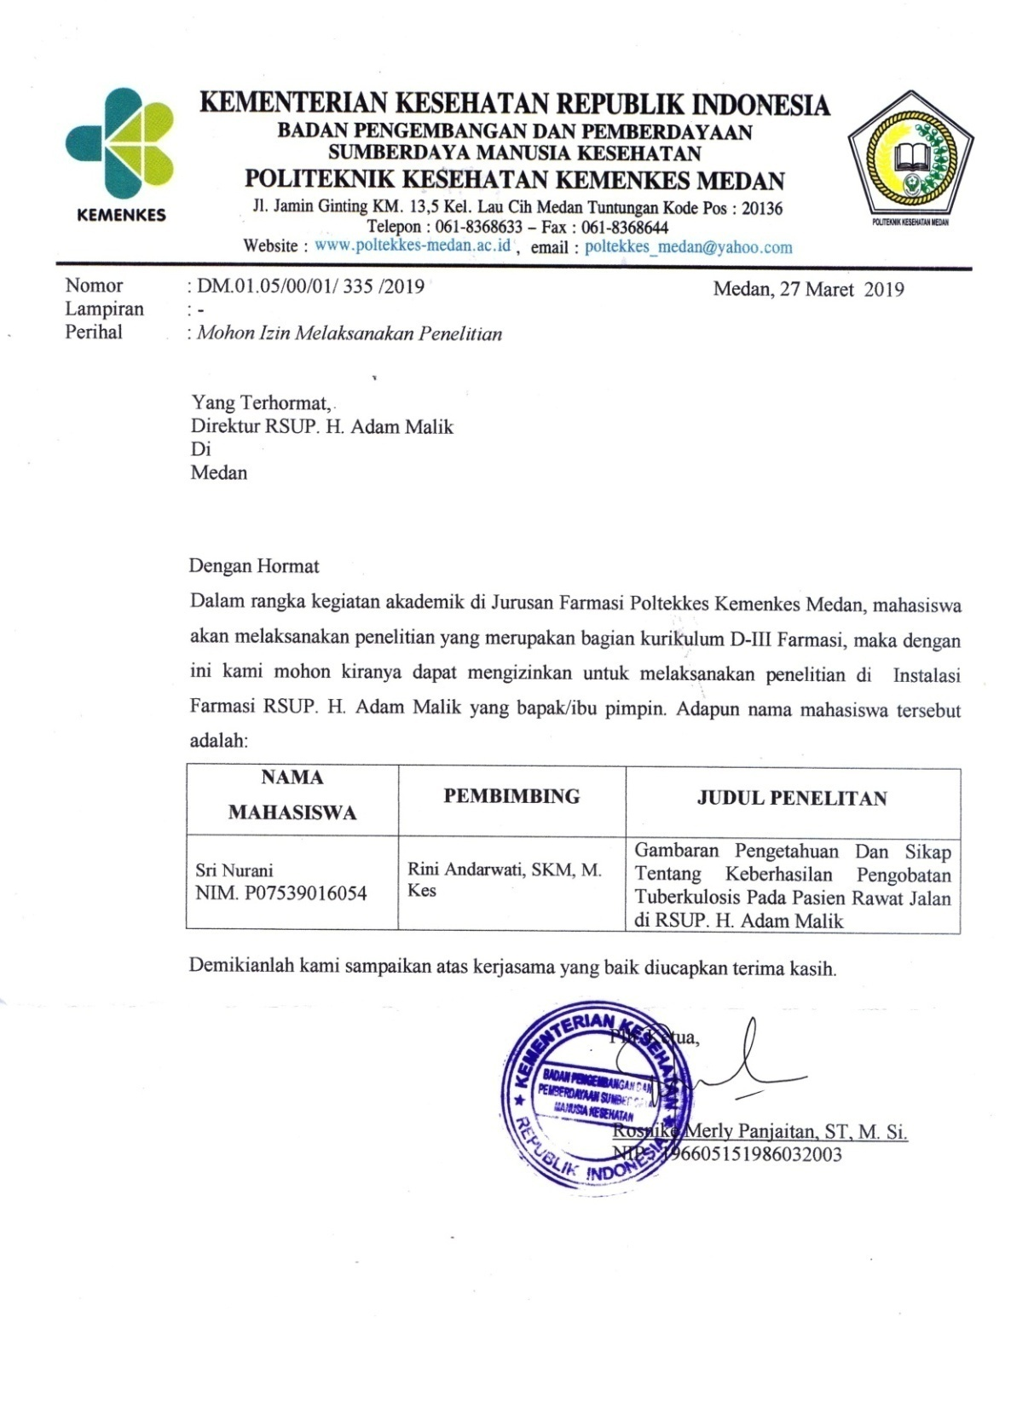

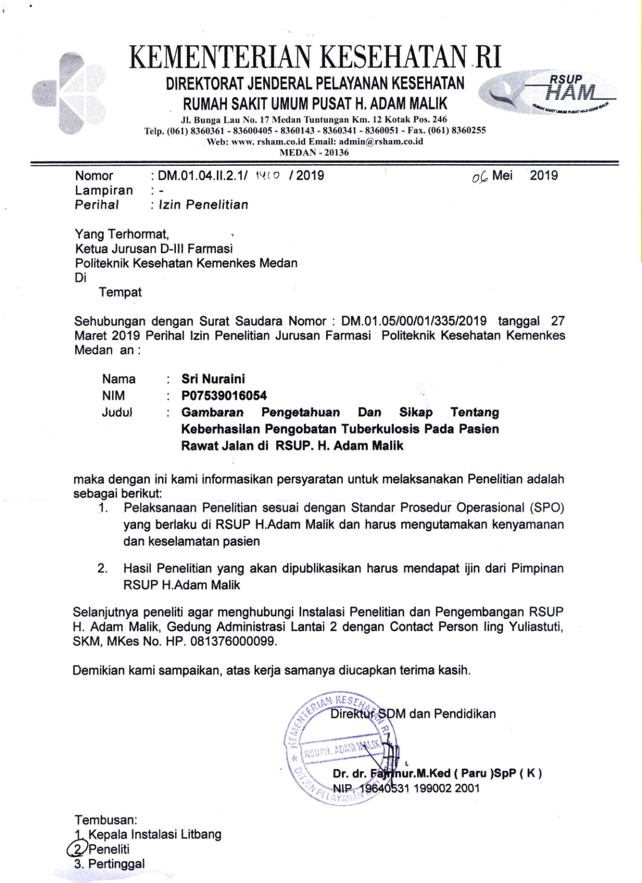

**Lampiran 5**

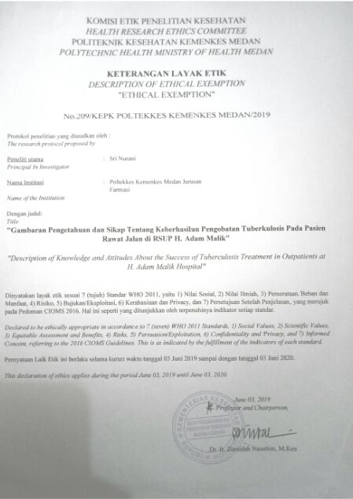

**Lampiran 6**

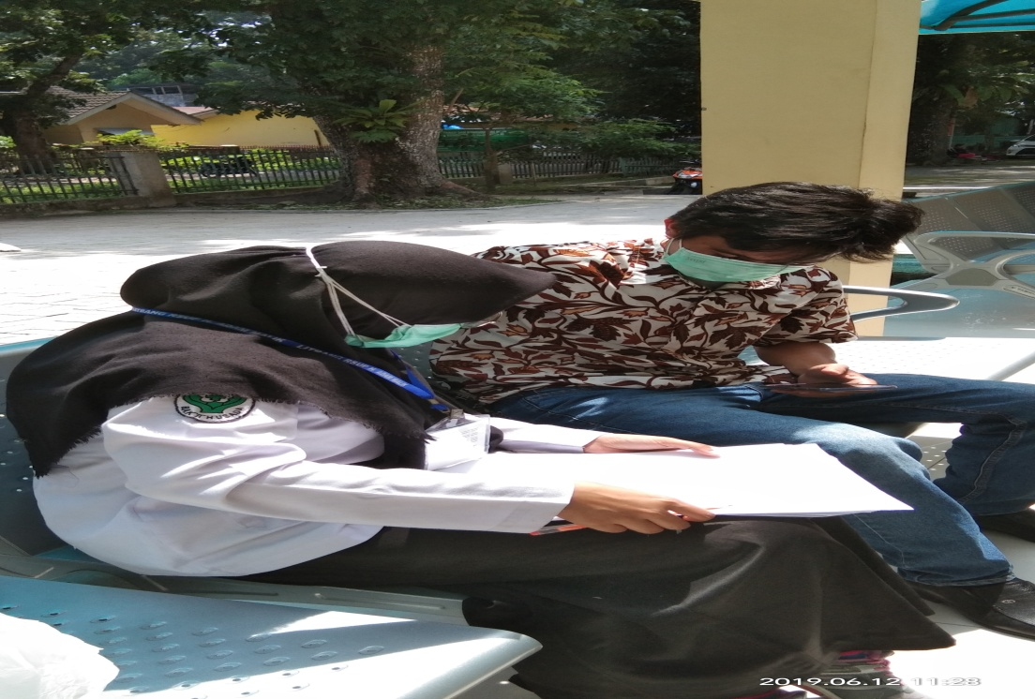

**Gambar 2 Pengsian Kuisioner**

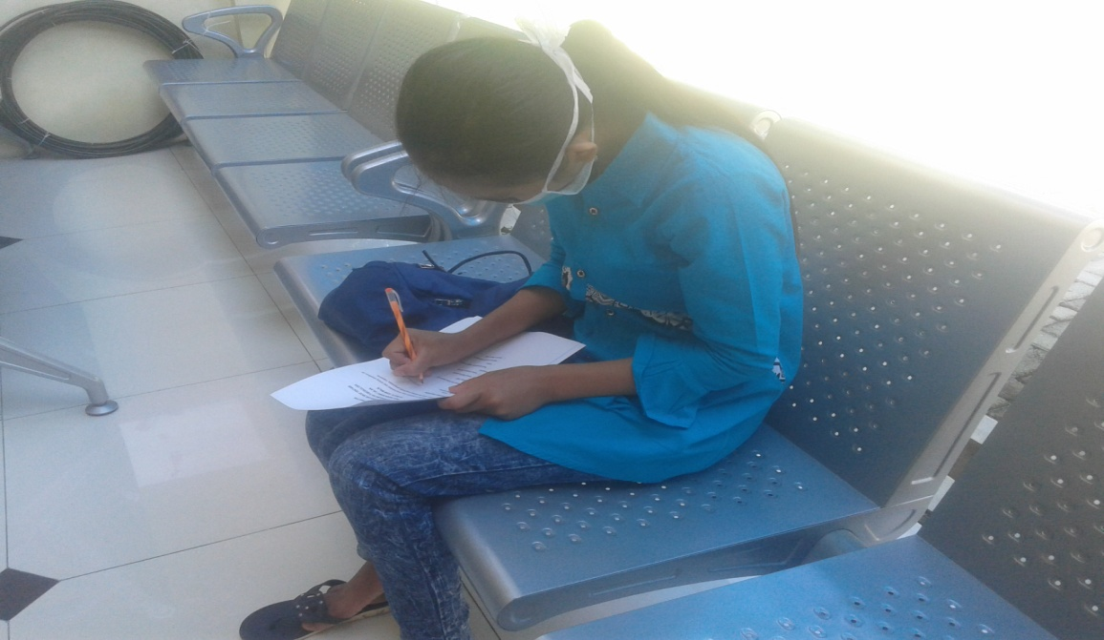

**Lampiran 7**

